MODELOS DE APLICAÇÕES WEB

1 MODELO DE DUAS CAMADAS
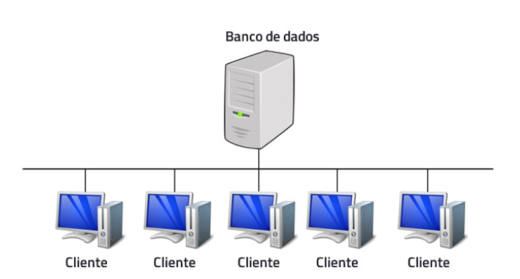
NESTE MODELO A MAQUINA DO CLIENTE É RESPONSÁVEL TANTO PELA INTERFACE DE USUARIO QUANTO PELA REGRA DE NEGOCIO E LOGICA DE CODIGO

AULA – 20/02/2024

